МУНИЦИПАЛЬНОЕ БЮДЖЕТНОЕ ОБЩЕОБРАЗОВАТЕЛЬНОЕ УЧРЕЖДЕНИЕ СРЕДНЯЯ ОБЩЕОБРАЗОВАТЕЛЬНАЯ ШКОЛА №63

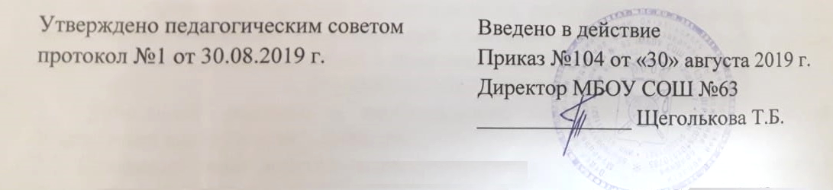
ПОЛОЖЕНИЕ
о ведении дневников и тетрадей учащимися
1. ЕДИНЫЕ ТРЕБОВАНИЯ К ВЕДЕНИЮ УЧЕНИЧЕСКОГО ДНЕВНИКА
- Данное Положение разработано на основании статьи 30 пункта 3, 4 Федерального закона №273-ФЗ от 29.12.2012 «Об образовании в Российской Федерации»
- Дневник является школьным документом учащегося. Ведение дневников учащимися 3-11 классов и учащимися, является обязательным.
- Все записи учащимся в дневнике выполняются синими или фиолетовыми чернилами.
- Ученик заполняет лицевую сторону обложки, записывает название предметов в соответствии с учебным планом, фамилии, имена, отчества преподавателей, расписание уроков, факультативных, групповых, индивидуальных занятий, внеклассных и внешкольных мероприятий, название месяца и числа. Посторонние записи и рисунки недопустимы.
- Ученик ежедневно записывает домашние задания и задания для самостоятельной работы в графы того дня, на который они заданы; в период школьных каникул оформляется план внеклассных и внешкольных мероприятий в графах учебных дней.
- Учащийся предъявляет учителю дневник для выставления полученных оценок, а также по требованию администрации школы, учителей-предметников и классного руководителя.
- Учитель, оценивая ответ учащегося, выставляет оценку в классный журнал, одновременно вписывает ее в дневник и заверяет своей подписью.
- Классный руководитель еженедельно следит за выполнением требований, предъявляемых к ведению дневника, за наличием в дневнике оценок, полученных учащимся в течение недели, доставляет отсутствующие оценки, отмечает количество опозданий и пропущенных занятий. В конце дневника классный руководитель записывает итоговые сведения об успеваемости, посещаемости учащегося и заверяет их своей подписью в специально отведенных графах.
- Для заметок учителей и классного руководителя используются свободные графы или специально выделенные графы и страницы дневника.
- Учителя-предметники, классные руководители для выставления полученных учеником оценок, замечаний, других записей используют ручку синего, фиолетового или черного цвета, чернила или пасту красного цвета использовать запрещается.
- Родители еженедельно, а также в конце четверти, полугодия и года просматривают и подписывают дневник, при необходимости контролируют его ведение.
- Администрация школы осуществляет систематический контроль за состоянием ведения дневников учащихся 3-11 классов в соответствии с данными требованиями.
2. ПОРЯДОК ВЕДЕНИЯ ТЕТРАДЕЙ УЧАЩИХСЯ
Все записи в тетрадях должны вестись с соблюдением следующих требований:
- Писать аккуратным, разборчивым почерком.
- Едино выполнять подписи на обложке тетради: указать для чего предназначается тетрадь (для работ по русскому языку, для работ по развитию речи, для лабораторных работ по физике и т.п.), какому ученику или ученице принадлежит, указать класс, название школы, фамилию, имя ученика. Тетради подписываются по следующему образцу:
Тетрадь
для работ по русскому языку
ученика 3 класса
МБОУ СО школы № 63
Скачкова Алексея.
- Тетради для учащихся 1-го класса подписываются только учителем. Тетради по иностранному языку подписываются на изучаемом языке.
- Поля должны отводиться с внешней стороны листа.
- Дата выполнения работы указывается цифрами на полях (10.10.2010 г.). В тетрадях по русскому языку и иностранным языкам число и месяц записываются словами в форме именительного падежа (Десятое октября).
- Оформление классной и домашней работ производится следующим образом: указывается, где выполняется работа (классная или домашняя),
обозначается номер упражнения и задачи; указывается вид выполняемой работы (план, конспект, сочинение, практическая работа).
- Между датой и заголовком, наименованием вида работы и заголовком в тетрадях по русскому языку строка не пропускается. По математике пропускаются одна клетка.
- Между разными работами в тетрадях по русскому языку пропускаются две строки, в тетрадях по математике четыре клетки (для отделения одной работы от другой и для выставления оценки за работу).
- Чертежи, подчеркивания выполняются аккуратно, карандашом,
- Ошибки исправляются следующим образом: неверно написанную букву или слово зачеркнуть косой линией, вместо зачеркнутого надписать нужные буквы, слова, предложения, не заключая неверные записи в скобки.
- Учитель выставляет оценки, записывает рекомендации замечания чернилами красного цвета.

